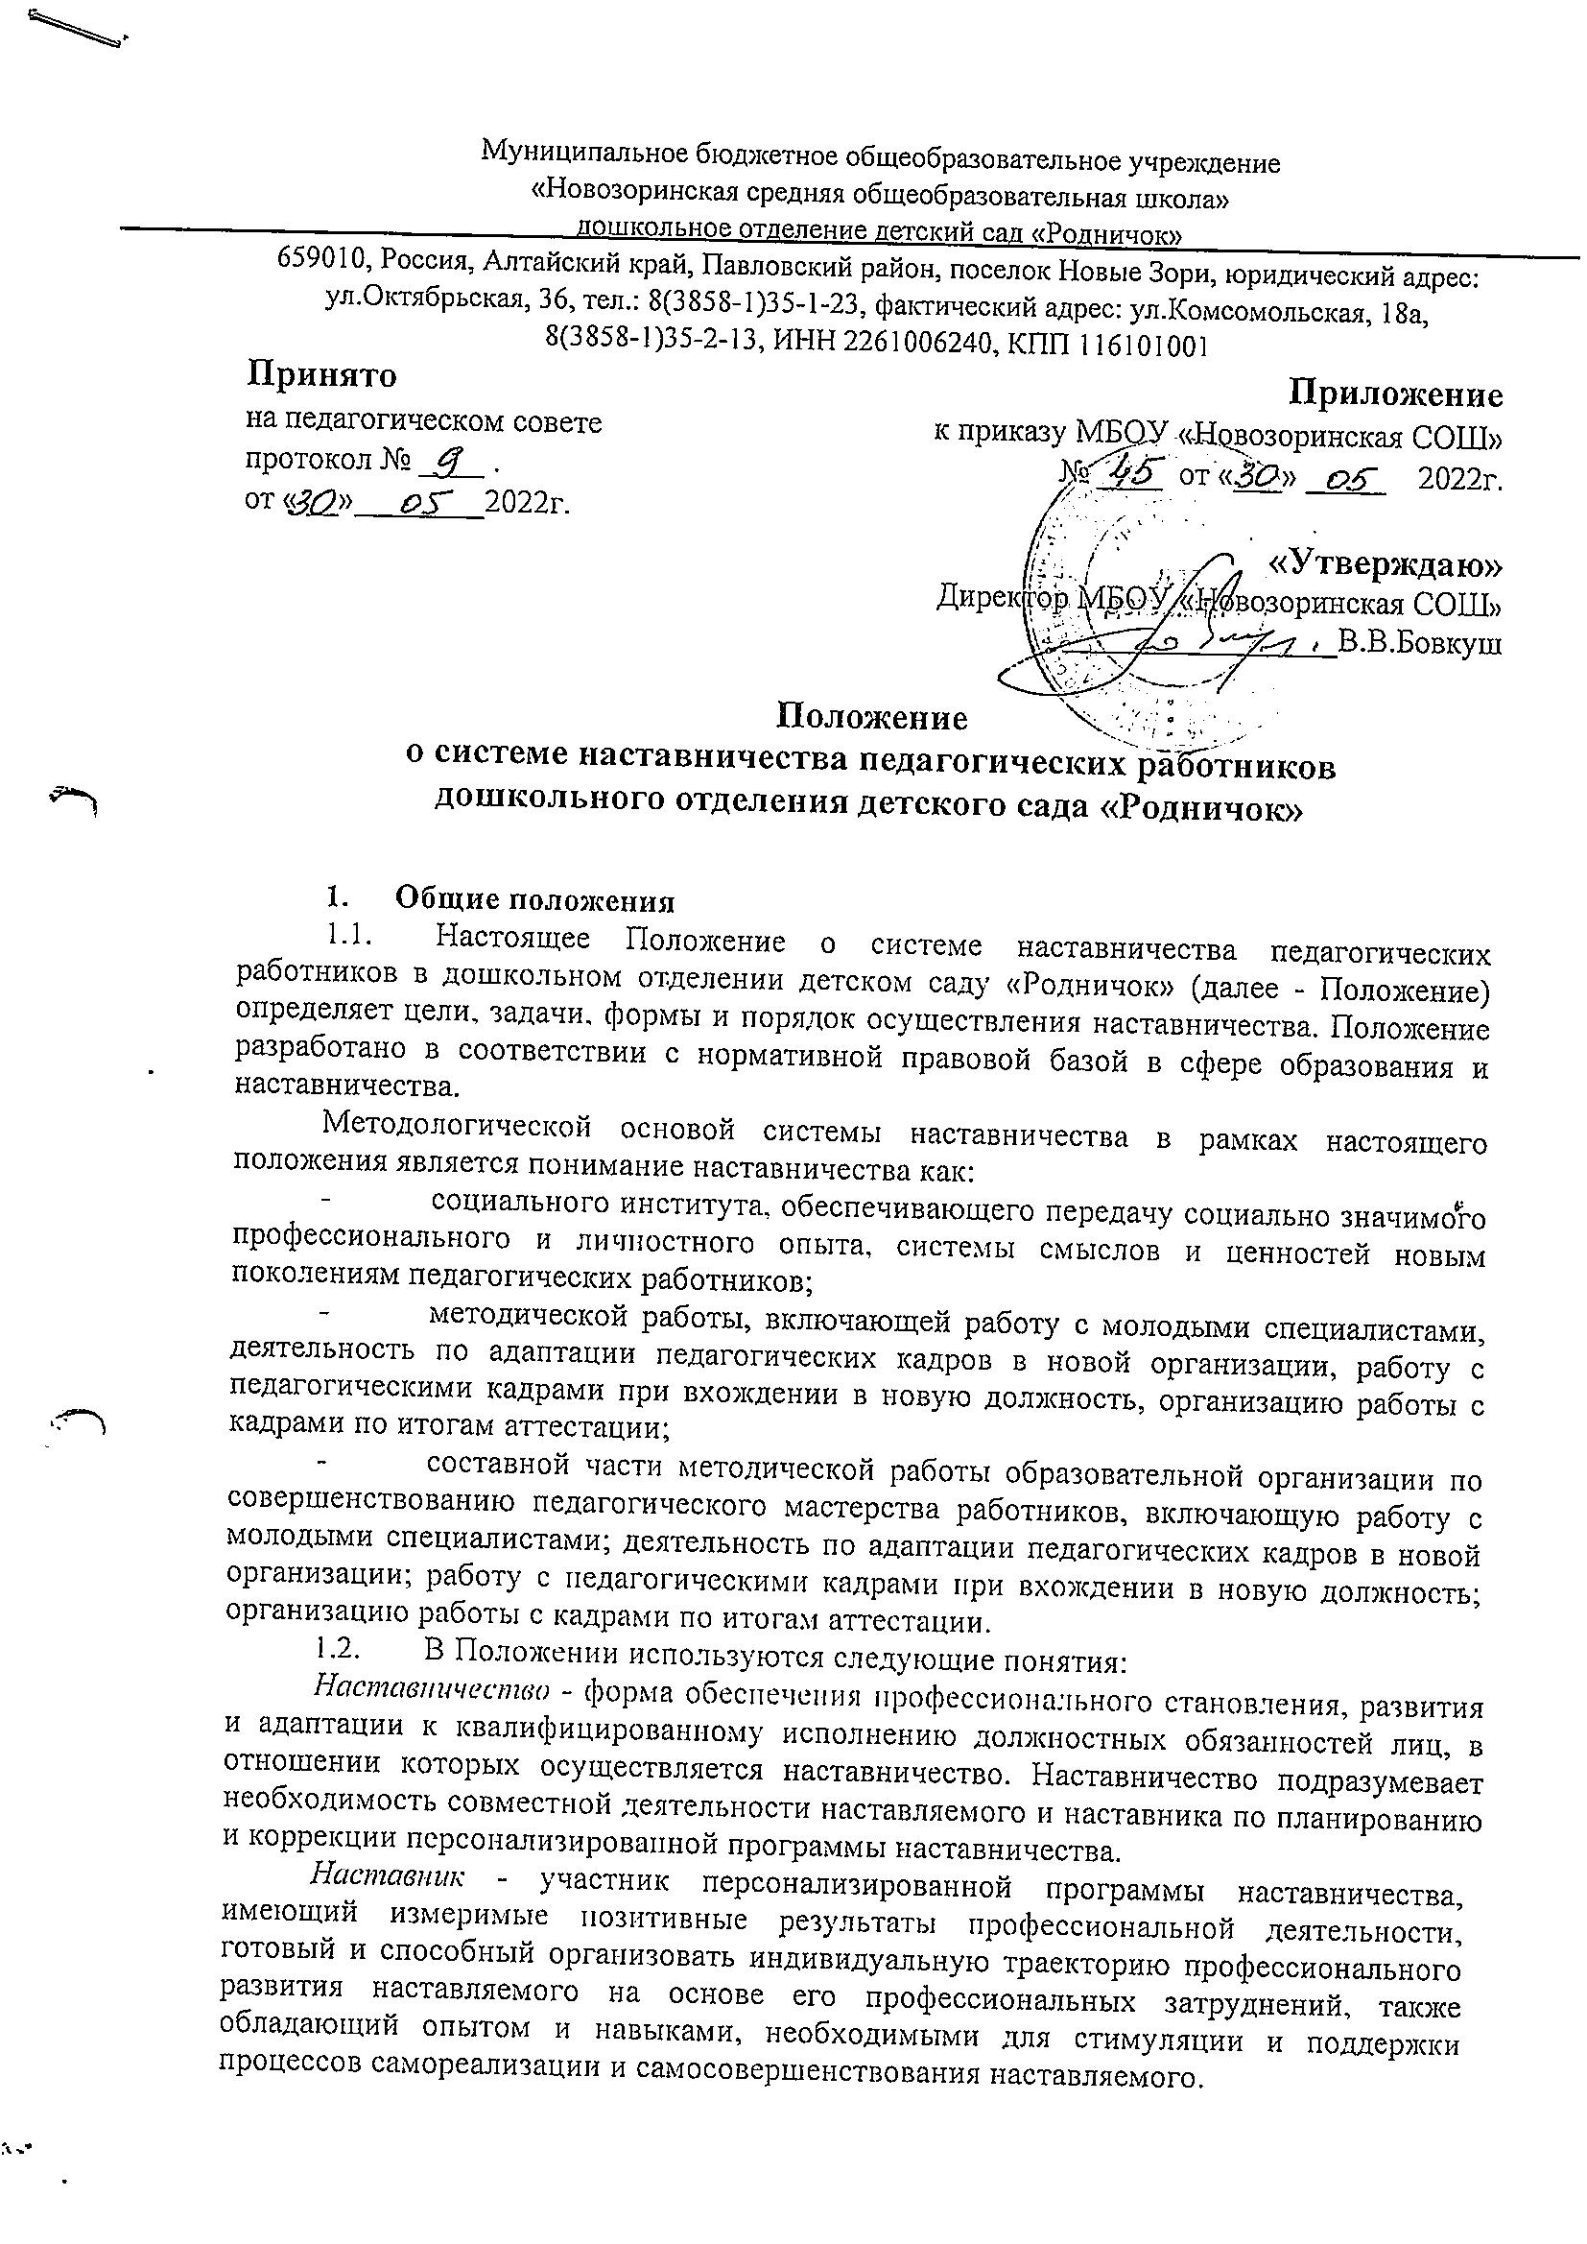

Наставляемый - участник системы наставничества, который через взаимодействие с наставником и при его помощи и поддержке приобретает новый опыт, развивает необходимые навыки и компетенции, добивается предсказуемых результатов, преодолевая тем самым свои профессиональ­ные затруднения. Наставляемый является активным субъектом собственно­го непрерывного личностного и профессионального роста, который фор­мулирует образовательный заказ системе повышения квалификации и ин­ституту наставничества на основе осмысления собственных образователь­ных запросов, профессиональных затруднений и желаемого образа самого себя как профессионала.

Форма наставничества - способ реализации системы наставниче­ства через организацию работы наставнической пары/группы, участники которой находятся в заданной ролевой ситуации, определяемой основной деятельностью и позицией участников.

Индивидуальный план наставничества - это краткосрочная персонализированная программа (от 3 месяцев до 1 года), включающая опи­сание форм и видов наставничества, участников наставнической деятельно­сти, направления наставнической деятельности и перечень мероприятий, нацеленных на устранение выявленных профессиональных затруднений наставляемого и на поддержку его сильных сторон.

1. Цели, задачи, принципы системы наставничества

*Цель* системы наставничества - создание системы правовых, организа­ционно-педагогических, учебно-методических, управленческих, финансовых условий и механизмов развития наставничества в дошкольном отделении детском саду «Родничок», для обеспечения непрерывного профессионального роста и профессионального самоопределения педагогических работников, самореализации и закрепления в профессии, включая начинаю­щих педагогов.

Задачи системы наставничества:

* содействовать повышению правового и социально- профессионального статуса наставников, *соблюдению гарантий профес­сиональных прав и свобод наставляемых;*
* оказывать методическую помощь в реализации различных форм и видов наставничества педагогов;

Система наставничества основывается на следующих принципах:

* принцип добровольности, соблюдения прав и свобод, равенства пе­дагогов предполагает приоритет и уважение интересов личности и лич­ностного развития педагогов, добровольность их участия в наставнической деятельности, признание равного социального статуса педагогических ра­ботников, независимо от ролевой позиции в системе наставничества;
* принцип индивидуализации и персонализации направлен на призна­ние способности личности к саморазвитию в качестве естественной, изна­чально присущей человеку потребности и возможности; на сохранение ин­дивидуальных приоритетов в формировании наставляемым собственной траектории развития;
* принцип вариативности предполагает возможность образователь­ных организаций выбирать наиболее подходящие для конкретных условий формы и виды наставничества;

1. Условия и ресурсы для реализации системы наставничества
   1. Кадровые условия и ресурсы

Кадровые условия предполагают наличие в образовательной организации:

руководителя, разделяющего ценности отечественной системы обра­зования, приоритетные направления ее развития;

куратора реализации индивидуальных планов наставничества;

наставников - педагогов, которые имеют подтвержденные результаты педагогической деятельности, демонстрируют образцы лучших практик преподавания, профессионального взаимодействия с коллегами.

* 1. Организационно-методические и организационно-педагогические условия и ресурсы.

Организационно-методические и организационно-педагогические условия и ресурсы реализации системы наставничества в образовательной организации включают:

* подготовку локальных нормативных актов, программ, сопровожда­ющих процесс наставничества педагогических работников;
* разработку индивидуальных планов наставнической деятель­ности;
* цифровую информационно-коммуникационную среду наставниче­ства вне зависимости от конкретного места работы наставляемого и настав­ника и круга их непосредственного профессионального общения;
* изучение, обобщение и распространение положительного опыта ра­боты наставников, обмен инновационным опытом в сфере наставничества педагогов;
* учебно-методическую, ин­формационно-аналитическую деятельность специалистов по методической работе;
* осуществление мониторинга результатов наставнической деятельно­сти.
  1. Материально-технические условия и ресурсы

Материально-технические условия и ресурсы дошкольного отделения детского сада «Родничок» включают: методический кабинет для проведения индивидуальных и (или) групповых встреч наставников и наставляемых; доску объявлений для размещения открытой информации по наставниче­ству педагогических работников (в т.ч. электронный ресурс, чат/группа наставников-наставляемых в социальных сетях).

Финансово-экономические условия. Мотивирование и стимулирование.

Стимулирование реализации системы наставничества включают в се­бя материальные (денежные) и нематериальные способы стимулирования.

Материальное (денежное) стимулирование включает в себя закреп­ление размера выплат компенсационного и (или) стимулирующего харак­тера, установленные работнику за реализацию наставнической деятельно­сти, локальными нормативны­ми актами в соответствии с федеральными законами и иными норматив­ными правовыми актами Российской Федерации, в том числе регионально­го уровня.

Нематериальные способы стимулирования включают в себя ком­плекс мероприятий, направленных на повышение обществен­ного статуса наставников, публичное признание их деятельности и заслуг, которые не требуют прямого использования денежных и иных материаль­ных ресурсов.

* наставническая деятельность может быть учтена при проведении кон­курсов профессионального мастерства регионального и муниципального уровней, а также в рамках реализации программ поддержки педагогических работников в Алтайском крае.

1. Структурные компоненты системы наставничества педагогиче­ских работников в образовательной организации.

Структурные компоненты системы наставничества распределяются на два контура: внутренний (контур дошкольного отделения детского сада «Родничок») и внешний по отношению к ней.

Во внутреннем контуре концентрируются структурные компоненты, позволяющие непосредственно реализовывать систему наставничества в дошкольном отделении детском саду «Родничок» и отвечающие за успешность ее реализации.

На внешнем контуре представлены структурные компоненты различ­ных уровней управления образования, которые способствуют реализации си­стемы наставничества.

* 1. Внутренний контур: дошкольное отделение детский сада «Родничок».
     1. Дошкольное отделение детский сад «Родничок»:

издает локальные акты о внедрении и реализации системы наставниче­ства, принимает Положение о системе наставничества педагогических работ­ников, индивидуальный план по его реализации и другие документы;

организует контакты с различными структурами по проблемам настав­ничества во внешнем контуре (заключение договоров о сотрудничестве, о социальном партнерстве, проведение координационных совещаний, участие в конференциях, форумах, вебинарах, семинарах по проблемам наставниче­ства и т.п.);

осуществляет организационное, учебно-методическое, материально техническое, инфраструктурное обеспечение системы (целевой модели) наставничества;

создает условия по координации и мониторингу реализации системы наставничества.

* + 1. Руководитель дошкольного отделения детского сада «Родничок».

Общие руководство и контроль за организацией и реализацией системы наставничества осуществляет руководитель дошкольного отделения детского сада «Родничок».

* + 1. Куратор (старший воспитатель) реализации программ наставничества:

своевременно (не менее одного раза в год) актуализирует информацию о наличии в дошкольном отделении детском саду «Родничок» педагогов, которых необходимо включить в наставническую деятельность в качестве наставляемых;

организовывает разработку индивидуального плана наставни­чества (от 3 месяцев до 1 года);

осуществляет мониторинг эффективности и результативности системы наставничества, формирует итоговый аналитический отчет по внедрению си­стемы наставничества;

осуществляет координацию деятельности по наставничеству с ответ­ственными и неформальными представителями региональной системы наставничества, с сетевыми педагогическими сообществами.

* + 1. В образовательной организации применяются разнообразные формы наставничества:

Виртуальное (дистанционное) наставничество - дистанционная фор­ма организации наставничества с использованием информационно­-коммуникационных технологий, таких как видеоконференции, платформы для дистанционного обучения, социальные сети и онлайн-сообщества, тема­тические интернет-порталы и др.

Краткосрочное или целеполагающее наставничество - наставник и наставляемый встречаются по заранее установленному графику для поста­новки конкретных целей, ориентированных на определенные краткосрочные результаты. Наставляемый должен приложить определенные усилия, чтобы проявить себя в период между встречами и достичь поставленных целей.

Традиционная форма наставничества («один-на-один») - взаимодей­ствие между более опытным и начинающим работником в течение опреде­ленного продолжительного времени. Обычно проводится отбор наставника и наставляемого по определенным критериям: опыт, навыки, личностные ха­рактеристики и др.

Форма наставничества «руководитель образовательной организации - воспитатель» нацелена на совершенствование образовательного про­цесса и достижение желаемых результатов руководителем образовательной организации посредством создания необходимых организационно-­педагогических, кадровых, методических, психолого-педагогических усло­вий и ресурсов.

* 1. Внешний контур: региональный уровень.
     1. КАУ ДПО «Алтайский институт развития образования имени Адриана Митрофановича Топорова» оказывает содействие при внедрении (применении) системы наставничества на региональном уровне по вопросам:
* информационно-аналитического, научно-методического, учебно-методического сопровождения реализации дополнительных профессиональ­ных программ (повышения квалификации) по направлению «Наставничество педагогических работников в образовательных организациях» и др.;
* проведения курсов повышения квалификации для специалистов ста- жировочных площадок по вопросам внедрения системы наставничества;
* организации деятельности профессиональных сообществ педагогиче­ских работников (ассоциаций) на региональном уровне на основе информа­ционно-коммуникационных технологий.
  + 1. Центр непрерывного повышения профессионального мастерства педагогических работников Алтайского края (далее ЦНППМ).

Цель деятельности ЦНППМ: осуществление тьюторского сопровожде­ния индивидуальных образовательных маршрутов (4-5 лет) педагогических работников в образовательных организациях.

Задачи деятельности ЦНППМ:

* формировать систему методического сопровождения освоения про­грамм дополнительного профессионального педагогического образования с использованием индивидуальных образовательных маршрутов на основе вы­явленных дефицитов профессиональных компетенций, в том числе с приме­нением сетевых форм реализации программ;
* облегчать перенос приобретенных (усовершенствованных) професси­ональных компетенций в ежедневную педагогическую практику;

- выявлять, систематизировать, отбирать и диссеминировать новые ра­циональные и эффективные практики наставничества.

* 1. Внешний контур: федеральный уровень.

При реализации системы наставничества могут быть привлечены структурные компоненты внешнего контура федерального уровня:

* + 1. ФГАОУ ДПО «Академия Министерства просвещения Российской Федерации»

Цель деятельности: разработка и сопровождение применения системы наставничества педагогических работников в образовательных организациях.

Задачи деятельности*:*

* осуществлять информационно-методическую поддержку реализации системы, включая создание и ведение информационного ресурса, посвящен­ного наставничеству педагогических работников;
* проводить апробацию и осуществлять сопровождение школ, реали­зующих систему наставничества на всех этапах внедрения; - выполнять функции федерального оператора реализации системы (целевой модели) наставничества при ее внедрении во всех субъектах Российской Федерации;
* вести федеральный реестр образовательных программ дополнитель­ного профессионального педагогического образования (далее - ФРОП ДППО), в том числе по наставничеству;
* проводить различные мероприятия (вебинары, конференции) по внедрению системы наставничества и методической поддержки системы наставничества в целом.
  + 1. Федеральные центры научно-методического сопровождения пе­дагогов (созданные на базе организаций высшего образования).

Цель деятельности: проведение фундаментальных и прикладных ис­следований, трансфер научных достижений и передовых педагогических технологий в сферу образования.

Задачи деятельности:

* способствовать упрочению связей между системой высшего педагогического образования и системами общего, профессионального и дополни­тельного образования;
* разрабатывать необходимое научно-методическое и учебно­-методическое сопровождение формы наставничества «педагог вуза (колле­джа) - молодой педагог общеобразовательной организации»;
* разрабатывать персонализированные программы наставничества для молодых специалистов, для педагогов со значительным стажем работы и ре­ализовывать их на курсах повышения квалификации на базе вуза.

**4.** **Документальное оформление деятельности наставников (делопроизводство)**

4.1. Заседания наставников оформляются протоколом. Протокол подписывают старший воспитатель – председатель собрания наставников и секретарь.

4.2. Нумерация протоколов ведется от начала учебного года.

4.3. Отчет о работе наставников за учебный год в письменном виде предоставляет старший воспитатель на итоговом заседании педагогического совета.

5. Заключительные положения

Для оценки эффективности реализации настоящего положения проводится мониторинг, состоящий из двух этапов.

5.1 Мониторинг процесса реализации индивидуального плана наставничества, который оценивает:

результативность реализации индивидуального плана наставничества и сопутствующие риски;

эффективность реализации образовательных и культурных проектов совместно с наставляемым.

Мониторинг влияния индивидуального плана наставниче­ства на всех ее участников.

Результатом успешной реализации персонализированной программы наставничества может быть признано:

улучшение образовательных результатов и у наставляемого, и у наставника;

повышение уровня мотивированности и осознанности наставляемых в вопросах саморазвития и профессионального самообразования;

степень включенности наставляемого в инновационную деятельность дошкольного отделения детского сада «Родничок»;

качество и темпы адаптации молодого/менее опытного/сменившего ме­сто работы специалиста на новом месте работы;

увеличение числа педагогов, планирующих стать наставниками и наставляемыми в ближайшем будущем.

5.2. Настоящее положение вступает в действие с момента утверждения педагогическим советом и издания соответствующего приказа директора МБОУ «Новозоринская СОШ». После издается приказ о закреплении наставников.

5.3. Изменения вносятся в положение не реже одного раза в 5 лет и утверждаются приказом директора МБОУ «Новозоринская СОШ»..